附件6.4评价人员及业主代表照片
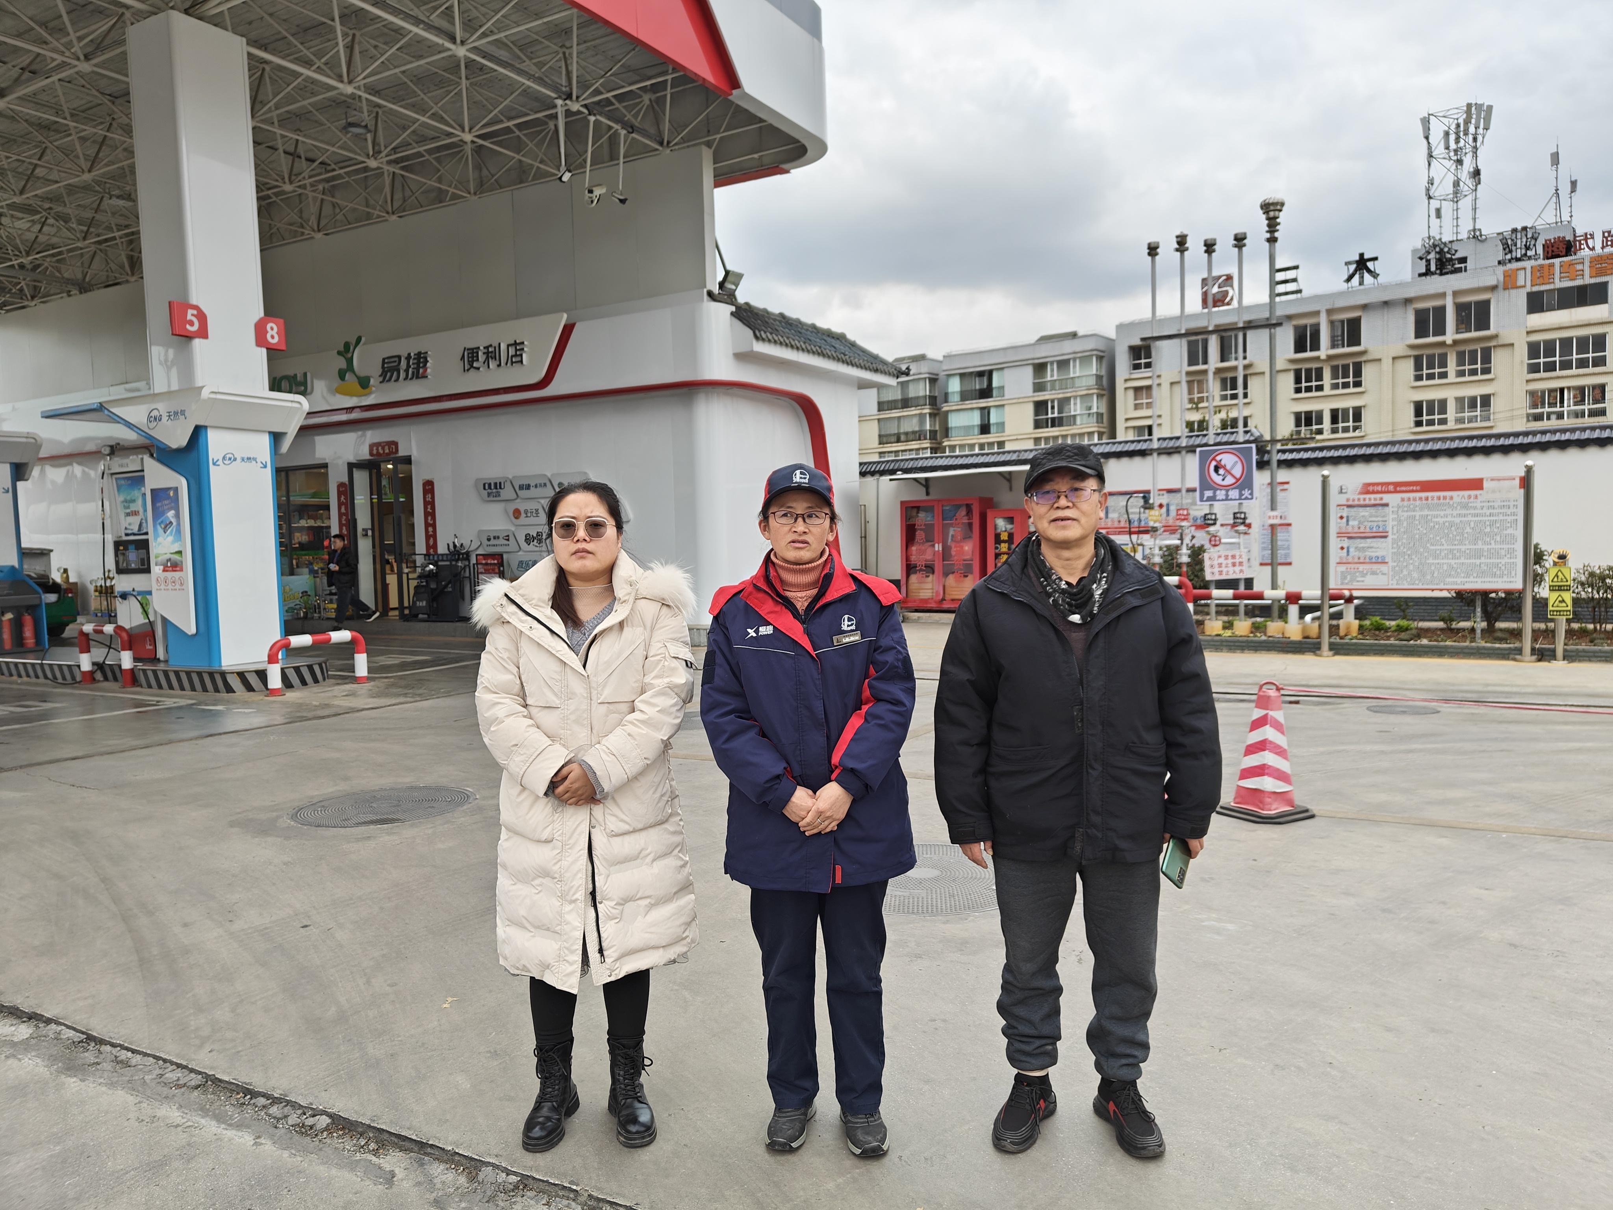
评价师现场照片
右一：项目组长向荣鼎，一级；中：站长：康静；左一：勘验袁志琴，三级。

